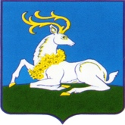

**АДМИНИСТРАЦИЯ ОДИНЦОВСКОГО ГОРОДСКОГО ОКРУГА МОСКОВСКОЙ ОБЛАСТИ**

Маршала Жукова ул., д.28, Одинцово, 143000

тел. 8 (495) 181 90 00

е-mail: [adm@odin.ru](mailto:adm@odin.ru)

|  |  |
| --- | --- |
| **РЕШЕНИЕ**  **о присвоении наименования элементу планировочной структуры**  от 03.07.2024 № 2398 |  |
| Руководствуясь Федеральным законом от 06.10.2003 № 131-ФЗ «Об общих принципах организации местного самоуправления в Российской Федерации», Законом Московской области от 24.07.2014 № 107/2014-ОЗ «О наделении органов местного самоуправления муниципальных образований Московской области отдельными государственными полномочиями Московской области», Уставом Одинцовского городского округа Московской области, Правилами присвоения, изменения и аннулирования адресов объектам адресации на территории Одинцовского городского округа Московской области, утвержденными постановлением Администрации Одинцовского городского округа от 18.07.2019 № 20, |
|  |
| 1. Элементу планировочной структуры, тип: территория, расположенному вне границ населенных пунктов Одинцовского городского округа, присвоить наименование территория «ТЛПХ Виктория». Схема размещения элемента планировочной структуры «территория ТЛПХ Виктория» прилагается (Приложение к решению). 2. Сведения об элементе планировочной структуры «территория ТЛПХ Виктория»: Российская Федерация, Московская область, Одинцовский городской округ, территория ТЛПХ Виктория внести в государственный адресный реестр. 3. Разместить настоящее решение на официальном сайте Одинцовского городского округа Московской области. |
|  |

И.о. первого заместителя

Главы Одинцовского

городского округа А.А. Тесля

Приложение к Решению

от 03.07.2024 № 2398

Схема расположения элемента планировочной структуры

«территория ТЛПХ Виктория» вне границ населенных пунктов.

1

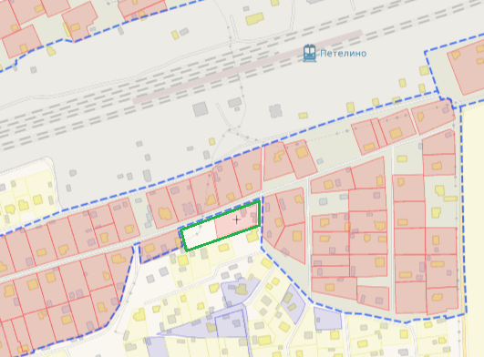

Координаты точки 1 (55.600937 с.ш., 36.822839 в.д.)

- границы территории ТЛПХ Виктория вне границ населенного пункта.